RPP Dunia Hewan Fillum Anthropoda
LAMPIRAN 2

Rencana Pelaksanaan Pembelajaran
(RPP)
Nama Sekolah : SMA
Mata Pelajaran : Biologi
Kelas/Semester : X/2
Materi Pokok : Dunia hewan
Alokasi Waktu : 1 x 3 JP

A. Kompetensi Inti
KI 1 | : | Menghayati dan mengamalkan ajaran agama yang dianutnya.
KI 2 | : | Mengembangkan perilaku (jujur, disiplin, tanggungjawab, peduli, santun, ramah lingkungan, gotong royong, kerjasama, cinta damai, responsif dan pro-aktif) dan menunjukan sikap sebagai bagian dari solusi atas berbagai permasalahan bangsa dalam berinteraksi secara efektif dengan lingkungan sosial dan alam serta dalam menempatkan diri sebagai cerminan bangsa dalam pergaulan dunia.
KI 3 | : | Memahami dan menerapkan pengetahuan faktual, konseptual, prosedural dalam ilmu pengetahuan, teknologi, seni, budaya, dan humaniora dengan wawasan kemanusiaan, kebangsaan, kenegaraan, dan peradaban terkait fenomena dan kejadian, serta menerapkan pengetahuan prosedural pada bidang kajian yang spesifik sesuai dengan bakat dan minatnya untuk memecahkan masalah.
KI 4 | : | Mengolah, menalar, dan menyaji dalam ranah konkret dan ranah abstrak terkait dengan pengembangan dari yang dipelajarinya di sekolah secara mandiri, dan mampu menggunakan metoda sesuai kaidah keilmuan.

B. Kompetensi Dasar
1.1. Mengagumi, menjaga, melestarikan keteraturan dan kompleksitas ciptaan Tuhan tentang ruang lingkup, objek dan permasalahan Biologi menurut agama yang dianutnya

2.1. Berperilaku ilmiah (jujur, displin, tanggung jawab, peduli, kerjasama, responsif dan proaktif dalam melakukan percobaan dan diskusi di dalam kelas maupun di luar kelas
3.10. Mendeskripsikan ciri- ciri filum dalam dunia hewan dan peranannya bagi kehidupan

4.12. Mengidentifikasi ciri dan kompleksitas sistem dari berbagai jenis hewan invertebrata melalui pengamatan objek/ gambar dan menyajikannya dalam bentuk tabel

C. Indikator Pencapaian Kompetensi
- Mengidentifikasi ciri- ciri filum arthropoda
- Menyebutkan ciri- ciri filum arthropoda
- Menjelaskan ciri- ciri filum arthropoda
- Mengklasifikasikan filum arthropoda berdasarkan ciri- cirinya
- Menjelaskan ciri- ciri pada masing- masing kelas dari filum arthropoda
- Menyebutkan contoh- contoh hewan dari filum arthropoda
- Menjelaskan peranan filum arthropoda dalam kehidupan sehari- hari

D. Tujuan Pembelajaran
- Setelah mengamati gambar beberapa jenis hewan filum arthropoda, siswa dapat mengidentifikasi ciri- ciri filum arthropoda dengan benar
- Setelah mengamati gambar dan awetan beberapa hewan filum arthropoda, siswa dapat menyebutkan ciri- ciri filum arthropoda dengan benar
- Setelah mendengarkan penjelasan guru mengenai ciri- ciri umum filum arthropoda, siswa dapat menjelaskan ciri- ciri filum arthropoda dengan tepat
- Setelah melakukan kegiatan diskusi, siswa dapat mengklasifikasikan filum arthropoda berdasarkan ciri- cirinya
- Setelah melakukan kegiatan diskusi tentang ciri- ciri masing- masing kelas filum arthropoda, siswa dapat menjelaskan ciri- ciri pada masing- masing kelas dari filum arthropoda dengan benar
- Setelah mengamati gambar beberapa contoh hewan filum arthropoda dari berbagai literatur, siswa dapat menyebutkan contoh- conton hewan dari filum arthropoda berdasarkan kelasnya
- Setelah kegiatan diskusi mengenai peranan arthropoda, siswa dapat menjelaskan peranan filum arthropoda dalam kehidupan sehari- hari dengan benar.

E. Materi Ajar
DUNIA HEWAN
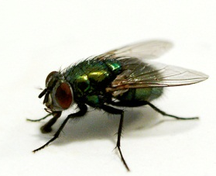
- Materi Fakta
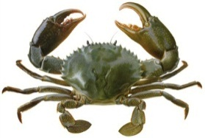
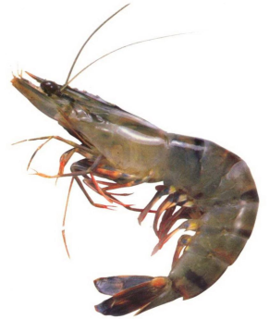

Gambar 1.Gambar 2. Gambar 3.

- Materi Konsep
- DUNIA HEWAN
- PHYLUM ARTHROPODA
Arthopoda (latin, Arthra = ruas, podos = kaki) merupakan hewan yang kaki dan tubuhnya beruas dengan simetri bilateral serta tubuh triplobastik selomata.
  - Ciri- ciri
1) Memiliki tubuh yang terdiri dari kaput, toraks, dan abdomen.
2) Memiliki rangka luar (eksoskeleton)
3) Sistem saraf tangga tali.
4) Memiliki sistem ekskresi menggunakan tubula malphigi.
5) Respirasi dengan insang, trakea, atau paru-paru buku.
6) Sistem sirkulasi terbuka.
  - Habitat
Hidup bebas, parasit, komensal.
  - Reproduksi
Reproduksi secara aseksual dengan parthenogenesis, secara seksual dengan pembentukan gamet.
  - Klasifikasi
Arthropoda diklasifikasikan menjadi 4 kelas berdasarkan struktur tubuh dan kaki, diantaranya :
- Arachnoida
Merupakan hewan terestial (darat) yang hidup secara bebas maupun parasit dan bersifat karnivora. Arachnoida disebut juga kelompok laba – laba.
    - Ciri tubuh
- Ukuran dan bentuk tubuh
Tubuh laba – laba tediri dari dua bagian, yaitu sefalotoraks (kepala - dada) pada bagian anterior dan abdomen pada bagian posterior. Pada bagian sefalotoraks terdapat enam pasang anggota tubuh yaitu sepasang keliseria (alat sengat), sepasang pedipalpus (capit), dan empat pasang kaki untuk berjalan.
- Struktur dan fungsi tubuh
Keliseria dan pedipalpus digunakan untuk menusuk mangsa yang mengandung kelenjar racun yang dapat melumpuhkan mangsa. Pedipalpus berfungsi untuk meraba dan memegang mangsa. Pada sefalotoraks terdapat mata. Bagian abdomen laba–laba terdiri dari mesosoma dan metasoma. Pada bagian posterior abdomen terdapat spinneret (organ yang berbentuk kerucut dan terdapat banyak spigot). Spigot merupakan lubang pengeluaran kelenjar benang halus mensekresikan cairan yang mengandung protein elastik
    - Klasifikasi
Arachnoidea dibedakan menjadi tiga ordo yaitu Scorpionida (memiliki alat penyengat beracun pada segmen abdomen terakhir) contohnya kalajengking (Uroctonus mondax), Arachnida (abdomen tidak bersegmen dan memiliki kelenjar racun pada keliseranya), contohnya laba – laba serigala (Perdosa amenata) dan Acanrina (tubuh sangat kecil meliputi kelompok caplak) contohnya acarina sp.
- Myriapoda

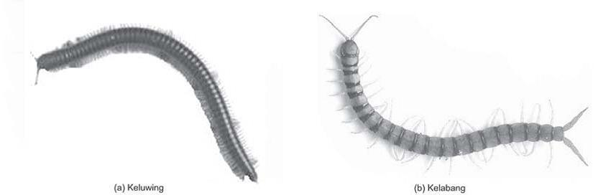

- Ciri tubuh
- Ukuran dan bentuk tubuh
Tubuh hanya terdiri atas kepala dan badan. Tidak ada bagian dada. Pada kepala terdapat sepasang mata tunggal, sepasang alat peraba besar dan alat peraba kecil yang beruas-ruas. Setiap ruas badan belakang terdapat kaki berpasangan.
- Struktur dan fungsi tubuh
Myriapoda melakukan respirasinya menggunakan saluran trakea yang bermuara pada lubang-lubang kecil (stigma), letaknya pada dinding ruasruas tubuh. Lubang tersebut disebut spirakel. Sistem peredaran darahnya terbuka dan letak jantung pada bagian punggung. Sistem sarafnya adalah sistem saraf tangga tali.
- Klasifikasi
Kelas Myriapoda memilik dua ordo, yaitu sebagai berikut:
- Diplopoda
Tubuh hewan ini berbentuk silinder, jumlah segmennya sekitar 25–100, setiap segmennya hanya mempunyai sepasang kaki dan setiap abdomen mempunyai dua pasang kaki dan dua pasang spirakel. Contohnya keluwing, makanan hewan ini berupa tumbuh-tumbuhan dan berkembang biak dengan bertelur..
- Chiplopoda
Hewan ini tergolong hewan pemangsa (predator), makanannya adalah cacing dan serangga. Bentuk tubuhnya pipih, jumlah segmen bisa mencapai 177, setiap segmen mempunyai sepasang kaki, kecuali pada satu segmen di belakang kepala dan dua segmen terakhir. Pada bagian kepala terdapat sepasang mata. Masing-masing mata mengalami modifikasi menjadi cakar beracun. Lipan atau kelabang bila bertemu mangsanya akan menyerang mangsanya dengan cara menggigit menggunakan kaki beracun yang berguna untuk melumpuhkan mangsa.

- Crustacea
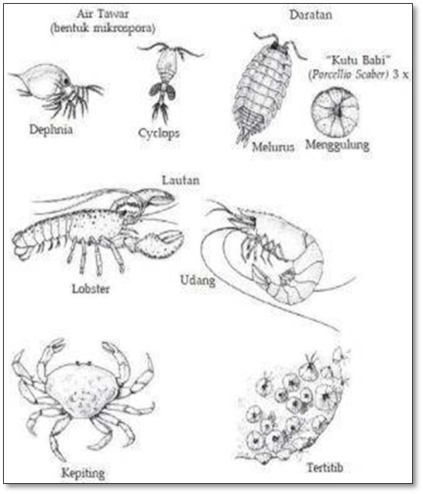
Crustaceae disebut juga sebagai kelompok udang-udangan.

- Ciri Tubuh
- Ukuran dan bentuk tubuh
Tubuh Crustaceae mempunyai rangka luar keras karena mengandung zat kitin dan kapur, sehingga disebut sebagai hewan bercangkang. Antenanya Crustaceae berjumlah dua pasang, mempunyai kaki satu pasang pada tiap ruas tubuh, sedangkan pada udang atau kepiting mempunyai 5 pasang kaki jalan.Kepala dan dada Crustaceae menyatu disebut sefalotoraks. Bagian kepala dan dada dilindungi oleh tameng, yaitu kulit keras yang disebut karapas. Kakinya dapat digunakan untuk berjalan, berenang, atau menempel di perairan.
- Struktur dan fungsi tubuh
Sistem pencernaan Crustaceae dimulai dari mulut, kerongkongan, lambung, usus, dan anus. Sisa metabolismenya keluar melewati kelenjar hijau. Sistem sarafnya menggunakan susunan saraf tangga tali, respirasinya menggunakan insang.
- Reproduksi
Jenis kelamin Crustaceae sudah dapat dipisahkan dan bersifat hermaprodit. Pembuahan terjadi secara internal, telur yang berisi zigot menetas menjadi larva, selanjutnya tumbuh menjadi dewasa melalui pergantian kulit berkali-kali. Contoh dari anggota ini adalah udang windu (Penaeus), udang galah (Macrobium resenbergi), udang air tawar (Cambarus virilis), ketam (Parathelpusa tredenlata), kepiting (Portunus sexdentalus), dan rajungan (Neptunus pelagicus).
- Peranan dalam kehidupan manusia
Peranan Crustaceae lebih banyak menguntungkan bagi kita, misalnya sebagai sumber protein hewani karena mengandung protein tinggi.
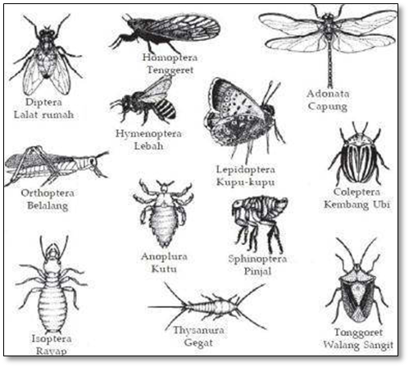
- Insecta

- Ciri Tubuh
- Ukuran dan bentuk tubuh
Ukuran tubuh Insekta relatif kecil. Insekta sering disebut juga sebagai heksapoda, yaitu mempunyai kaki enam (3 pasang). Tubuh dibedakan atas kepala, dada, dan perut.
- Struktur dan fungsi tubuh
Pada kepala Insekta terdapat sepasang antena yang dapat digunakan untuk membau dan meraba. Terdapat juga mulut, mata majemuk (mata faset) ada yang bermata tunggal (oselus). Mulut insekta menurut fungsinya dibedakan menjadi empat tipe, yaitu tipe penjilat dan pengisap (lalat rumah), tipe pengisap (kupu-kupu), tipe penusuk dan pengisap (nyamuk), dan tipe penggigit (belalang).
Respirasinya menggunakan pembuluh trakea, yaitu udara dari luar masuk ke jaringan melalui pembuluh trakea. Jumlah jantungnya 5 buah dan sistem peredaran darahnya bersifat terbuka. Sistem ekskresinya menggunakan pembuluh malphigi yang mengelilingi anus.
- Reproduksi
Bagian dada terdiri atas 3 ruas dan terdapat 3 pasang kaki beruas-ruas, juga terdapat sayap. Adapun pada perut terdapat 6 sampai 11 ruas, pada ruas belakang posterior sebagai alat reproduksi. Pada Insekta betina terdapat alat peletak telur yang disebut ovipositor serta kantung untuk menyimpan sperma.
Daur hidup serangga disebut metamorfosis. Akan tetapi ada jenis insekta tidak mengalami metamorfosis yang digolongkan sebagai serangga ametabola, misalnya kutu (Lepisma).Metamorfosis tidak sempurna terjadi pada ordo Orthoptera, Hemiptera, dan Homoptera. Kelompok Insekta ada dua kelas, berdasarkan ada tidaknya sayap, yaitu Insekta yang tidak mempunyai sayap (apterygota) dan yang mempunyai sayap (pterygota).

3). Materi Prinsip
A. DUNIA HEWAN
PHYLUM ARTHROPODA
- Kelas Arachnoide
- Kelas Myriapoda
- Kelas Crustacea
- Kelas Insecta

F. Metode Pembelajaran
Pendekatan : Pendekatan Saintifik
Metode pembelajaran : Pengamatan, Kaji pustaka, Diskusi, Penugasan

G. Langkah- langkah kegiatan pembelajaran
Pertemuan pertama
Kegiatan | Deskripsi | Alokasi waktu
Pendahuluan | - Melakukan kegiatan rutin (bersiap, berdo’a dan absensi  - Menjelaskan tujuan pembelajaran/ kompetensi dasar yang harus dicapai oleh siswa  Orientasi  Guru menampilkan gambar berupa slide dan charta yang berisi berbagai macam jenis hewan invertebrata  Siswa diminta memperhatikan gambar yang ditampilkan  Guru bertanya :” adakah perbedaan diantara berbagai jenis hewan pada gambar tersebut?”  Apersepsi  Setelah siswa memperhatikan gambar berbagai jenis hewan invertebrata, kemudian guru menjelaskan keterkaitan antara keanekaragaman hewan yang ditampilkan dengan materi yang akan disampaikan  Hewan- hewan yang ada pada gambar ini memiliki ciri- ciri yang sangat berbeda satu sama lain.  Apa yang membedakan hewan- hewan tersebut ?  Untuk lebih memahami, pada pertemuan hari ini kita akan belajar mengenai dunia hewan filum arthropoda  Motivasi  Guru menyampaikan beberapa manfaat mempelajari keanekaragaman hewan dalam materi dunia hewan  Dengan mengetahui betapa banyak jenis hewan di dunia ini, akan meningkatkan rasa syukur kepada Tuhan Yang Maha Esa  Selain itu dengan mempelajari materi ini, kalian akan lebih memahami dan mencintai makhluk hidup lain yang ada di sekitar kita dengan cara melestarikannya dan tidak mengeksploitasinya secara tidak bertanggung jawab  Pemberian Acuan  guru secara singkat menjelaskan materi yang akan disampaikan  guru membagi siswa ke dalam beberapa kelompok yang anggotanya berjumlah 4 -5 orang  setiap kelompok diberikan beberapa awetan kering dan awetan basah hewan filum arthropoda untuk diamati | 15 menit
Inti | Mengamati  Siswa diminta mengamati berbagai jenis hewan yang ada pada gambar.  Setiap kelompok mengamati berbagai jenis hewan yang diberikan oleh guru  Setiap kelompok menganalisis perbedaan pada setiap jenis hewan yang ditampilkan pada gambar dan pada awetan  Mencoba  Setiap kelompok mendiskusikan hasil analisis hewan invertebrata dan kemudian mencatatnya  Setiap kelompok mencoba mengklasifikasikan berbagai jenis hewan invertebrata berdasarkan kesamaan ciri- ciri morfologi yang diamati  Menanya  Setiap siswa dimotivasi untuk bertanya :  Apa ciri umum filum arthropoda berdasarkan gambar yang kalian amati ?  Adakah perbedaan diantara beberapa hewan tersebut ?  Adakah kesamaan ciri- ciri diantara hewan- hewan tersebut ?  Apa dasar klasifikasi yang kalian lakukan ?  Mengumpulkan data  - Setiap anggota dari masing- masing kelompok mencari literatur mengenai gambar dan ciri- ciri filum arthropoda  - Setiap kelompok mencari literatur dalam menentukan klasifikasi hewan tersebut  - Setiap kelompok mencari literature bagaimana peranan filum arthropoda dalam kehidupan  Mengasosiasikan  Setiap kelompok mendiskusikan tentang ciri- ciri filum arthropoda berdasarkan literatur dan pengamatan gambar  Setiap kelompok mengklasifikasikan berbagai hewan arthropoda berdasarkan ciri- ciri anatomi  Setiap kelompok mengklasifikasikan peranan filum arthropoda dalam kehidupan  Mengkomunikasikan  Setiap kelompok diminta menjelaskan hasil diskusi kelompok dan kelompok lain diminta menanggapi hasil diskusi kelompok tersebut. | 65 menit
Penutup | Menuntun siswa bersama-sama untuk menyimpulkan materi yang telah dijelaskan  Melakukan umpan balik/ refleksi terhadap proses pembelajaran yang telah dilaksanakan  Menutup pelajaran dan menugaskan siswa untuk menbuat artikel mengenai berbagai jenis hewan langka yang ada di Indonesia  Kegiatan belajar mengajar ditutup dengan doa dan ucapan salam | 10 menit

H. Sumber Belajar/Bahan Ajar
- Sumber Belajar
  - D.A Pratiwi Dkk Biologi 1 SMA, Erlangga
  - Istamar Syamsuri Dkk Biologi jilid 1 SMA
  - Internet
  - Buku Sumber Relevan

- Bahan Ajar
  - LKS
  - Power Point
  - Awetan basah dan awetan kering

- Alat
  - Infocus

- Penilaian
- Teknik :
- Tes Tertulis
- Tugas individu mencari artikel berbagai jenis hewan langka di Indonesia
- Diskusi kelompok
- Sikap
- Bentuk instrumen:
- Tes tertulis (Essay)
- Laporan (artikel)
- Diskusi kelompok (Laporan kelompok)
- Sikap (Lembar penilaian sikap)

- Contoh instrumen:

No. | Soal Uraian
1. | Sebutkan 3 ciri-ciri umum dari filum Arthropoda !
2. | Sebutkan 3ciri-ciri umum dari kelas Arachnoide !
3. | Sebutkan 3 contoh hewan kelas Myriapoda
4. | Sebutkan 3ciri-ciri umum dari kelas Crustacea !
5. | Sebutkan masing-masing 3contoh peranan menguntungkan dari filum Arthropoda bagi kehidupan manusia !

No | Jawaban Soal Uji Kompetensi Tertulis | Skor
1. | - Tubuh yang terdiri dari kaput, toraks, dan abdomen  - Hidup bebas, parasit dan komensal.  - Reproduksi secara aseksual dengan parthenogenesis, secara seksual dengan pembentukkan gamet. | 20
2. | - Tubuh tediri dari dua bagian, yaitu sefalotoraks dan abdomen.  - Pada bagian sefalotoraks terdapat enam pasang anggota tubuh yaitu sepasang keliseria (alat sengat), sepasang pedipalpus(capit).  - Memiliki empat pasang kaki. | 20
3. | - Keluwing  - Lipan  - Kaki seribu | 20
4. | - Tubuh mempunyai rangka luar keras (cangkang).  - Respirasinya menggunakan insang  - Sistem pencernaannya dimulai dari mulut, kerongkongan, lambung, usus, dan anus. | 20
5. | Keuntungan filum arthropoda bagi kehidupan  - Sumber makanan  - Penghasil madu  - Bahan industri kain sutera | 20
Panduan Penilaian

Pedoman Penilaian
Untuk penilaian soal uraian, setiap soal mendapatkan skor 20, skor: 20 x 5 = 100
Nilai Akhir = $\frac{jumlah benar}{10}$

Pedoman Penilaian Laporan (artikel)
Aspek Penilaian
No | Kriteria Penilaian | Skor
1. | Ketepatan Waktu | 30
2. | Kelengkapan Isi | 25
3. | Kerapihan | 25
4. | Kreativitas | 20

Instrumen Observasi Afektif
Materi : Animalia
Kelas/Semester : X/2
Hari/Tanggal :

No. | Nama | Disiplin | Teliti | Kejujuran | Jumlah Skor | Nilai
1.
2.
3.
4.
5.
6.
7.
dst

*) Ketentuan:
- 1 = jika peserta didik belum memperlihatkan perilaku yang tertera dalam indikator
- 2 = jika peserta didik mulai memperlihatkan perilaku yang tertera dalam indikator, tetapi belum konsisten
- 3 = jika peserta didik mulai konsisten memperlihatkan perilaku yang tertera dalam indikator
- 4 = jika peserta didik terus tenerus/konsisten memperlihatkan perilaku yang tertera dalam indikator

Penilaian :
Jumlah Skor X 100
20

Nilai afektif:
BT (Belum terlihat) < 25 = D
MT (Mulai Terlihat) 26 - 50 = C
MB (Mulai Berkembang) 51 – 75 = B
MK (Menjadi kebiasaan ) 76 – 100 = A

Lembar Observasi Unjuk Kerja (Psikomotor)
No. | Komponen Kerja | Ya | Tidak
1. | Membawa mikroskop pada tangkainya
 | Meletakkan miroskop dengan benar
 | Menaruh preparat pada meja benda dan menguncinya
 | Menjaga kebersihan mikroskop dan tempat melakukan pengamatan
 | Menaruh kembali mikroskop dalam posisi tegak
 | Skor Total
 | Kriteria
Keterangan : Ya = 1, Tidak = 0
Lulus jika skor total ≥ 5

Mengetahui,  Kepala SMA.....................  ____________________  NIP : .......................... | Bandung, Juni 2014  Guru Mata Pelajaran Biologi,  Siti Hodizah

